УТВЕРЖДАЮ

Директор ООО “ДП УКРГАЗТЕХ”

______________ Карпенко В.А.

“____” ______________ 2005 г.

ПРЕОБРАЗОВАТЕЛЬ ТЕМПЕРАТУРЫ ИЗМЕРИТЕЛЬНЫЙ ПТ

ПЕРЕТВОРЮВАЧ ТЕМПЕРАТУРИ ВИМІРЮВАЛЬНИЙ ПТ

Паспорт-этикетка АЧСА.405519.001 ЭТ

г. Киев
Преобразователь предназначен для преобразований в электрический аналоговый или кодовый сигнал температуры жидких, газообразных и сыпучих веществ.
Конструктивно преобразователь выполнен в виде двух блоков: стандартного термопреобразователя сопротивления (далее – ТС) и микропроцессорного модуля (числового измерительного преобразователя), установленного в отдельном корпусе.
Преобразователь по защищенности от воздействия окружающей среды относится к изделиям взрывозащищенного исполнения с маркировкой взрывозащиты 1ExibIIBT3 X и со степенью защиты корпуса не ниже IP54 и климатического исполнения УХЛ 2 с допуском эксплуатации при температуре окружающего воздуха, выбираемой при заказе в диапазоне от минус 40 до плюс 60 ^{О}С.

Основные технические данные и характеристики
1 Преобразователь изготавливается в двух типовых вариантах исполнения: ПТ–М (ТС с медным термометрическим чувствительным элементом типа 100М или Cu100) и ПТ–П (ТС с платиновым термометрическим чувствительным элементом типа 100П или Pt100).
2 Длина погружной части ТС преобразователя выбирается в соответствии с заказом в диапазоне от 80 до 800 мм . При этом ТС выдерживает воздействие перегрузки давлением измеряемой среды до 6,3 МПа.
3 Диапазон измерений температуры преобразователя: от минус 50 до плюс 150 °С (для исполнения ПТ–М) или от минус 100 до плюс 400 °С (для исполнения ПТ–П).
4 Параметры электрических выходных сигналов преобразователя соответствуют:
― аналогового сигнала – унифицированному сигналу постоянного тока от 4 до 20 мА или сигналу напряжения постоянного тока от 0,8 до 3,2 В;
― кодового сигнала – сигналу стандарта Bell202 (в формате открытого цифрового протокола HART). Сигнал передается по электрической цепи питания преобразователя.
5 Пределы допускаемой основной абсолютной погрешности преобразователя составляют ±0,3 °С;
±0,5 °С или ±0,7 °С, в том числе микропроцессорного модуля – ±0,1 °С.
Пределы допускаемой дополнительной абсолютной погрешности преобразователя от изменения температуры окружающей среды в диапазоне от минус 40 до плюс 60 °С составляют ±0,1 °С.
6 Мощность, потребляемая преобразователем, не превышает 0,75 Вт.
7 Габаритные размеры преобразователя не превышают:
― корпуса, в котором устанавливается микропроцессорный модуль
– 77 мм х 115 мм х 42 мм;
― ТС (без длины погружной части) – 60 мм х 135 мм х 175 мм.
8 Масса преобразователя – не более 1 кг.
9 Средняя наработка на отказ – не менее 80000 ч.
10 Средний полный срок службы – не менее 12 лет

Указания по монтажу и эксплуатации
1 Преобразователь может размещаться как на открытом воздухе, так и в помещении.
Преобразователь может эксплуатироваться во взрывоопасных зонах открытых промышленных площадок и помещений, где возможно образование взрывоопасных смесей категорий IIА и IIВ.
2 Крепление микропроцессорного модуля преобразователя в месте установки осуществляется на любой плоской опоре. Конструкция ТС преобразователя обеспечивает возможность крепления его в любом рабочем положении на поверхности (корпусе) емкости с измеряемой средой.
3 Подсоединение ТС преобразователя к месту измерения температуры осуществляется с помощью штуцера с резьбовым соединением М20×1,5.
4 Замену, присоединение и отсоединение преобразователя от емкости с измеряемой средой следует производить при отсутствии давления в емкости и отключенном электрическом питании.
5 В зависимости от конструкции ТС подключается к микропроцессорному модулю преобразователя по трехпроводной или четырехпроводной схеме. Схемы подключения приведены на рисунке 1 и 1а.
6 Подвод электрических экранированных кабелей от ТС и потребителя к преобразователю осуществляется через сальниковые кабельные вводы, расположенные в торцевой части корпуса микропроцессорного модуля.
7 Монтаж преобразователя необходимо проводить в строгом соответствии со схемой внешних подключений. При этом необходимо обязательно:
― заземлить корпус преобразователя;
― экран электрического кабеля подключить к клемме “минус” источника питания;
― при использовании кодового сигнала подключение преобразователя к пользователю выполнить витой парой.
8 По окончании монтажа:
― проверить сопротивление изоляции цепи питания, которое должно быть не менее 1 МОм;
– проверить электрическое сопротивление контура защитного заземления по постоянному току,
которое должно не превышать 4 Ом;
― опломбировать преобразователь температуры ПТ-М (ПТ-П).
9 При эксплуатации преобразователя во взрывоопасной зоне необходимо особенно внимательно следить за состоянием средств, обеспечивающих взрывозащищенность, подвергать их ежемесячному и периодическому (не менее одного раза в год) профилактическому осмотрам.
10 Периодическая поверка преобразователя должна проводится один раз в два года по методике поверки, изложенной в документе «Преобразователь давления измерительный ПТ. Паспорт АЧСА.405519.001 ПС», с учетом требований технических условий ТУ У 30265715.001–99.
При длительном простое (более 3 месяцев) и после ремонта необходимо проконтролировать работоспособность и основную погрешность преобразователя по указанной выше методике поверки.
11 Предприятие–изготовитель гарантирует соответствие преобразователя ПТ конструкторской документации АЧСА.405519.001, техническим условиям ТУ У 30265715.001–99.
12. Гарантийный срок хранения — 6 месяцев с момента изготовления.
Гарантийный срок эксплуатации — 18 месяцев с момента ввода в эксплуатацию.
В период гарантийного срока эксплуатации предприятие–изготовитель принимает на себя обязательство по обеспечению бесплатного ремонта и замену вышедших из строя элементов при соблюдении пользователем условия транспортирования, хранения, монтажа и эксплуатации.
13 По всем неисправностям, возникающим в течение гарантийного срока, следует обращаться к предприятию–изготовителю ООО «ДП УКРГАЗТЕХ» по адресу:
Украина, 04128, г. Киев–128, ул. Академика Туполева, 19;
тел/факс (044) 492–76–21.
Почтовый адрес: 04128, г. Киев–128, а/я 138.
WEB: www.dgt.com.ua; E-mail: dgt@dgt.com.ua
При этом должна быть сохранена целостность конструкции преобразователя и не нарушено его пломбирование.

Комплектность
В комплект поставки преобразователя входят:
― микропроцессорный модуль преобразователя температуры измерительного ПТ – 1 шт. (модификация в соответствии с заказом);
― термопреобразователь сопротивления – 1 шт. (модификация и типоразмер в соответствии с заказом);
― комплект монтажных частей для монтажа электрической соединительной линии термопреобразо-вателя сопротивления – 1 комп. (поставка согласно заказу);
― гильза защитная для термопреобразователя сопротивления на условное давление до 25 МПа – 1шт. (поставка согласно заказу);
― паспорт – 1 экз.;
― индивидуальная упаковка – 1 шт.

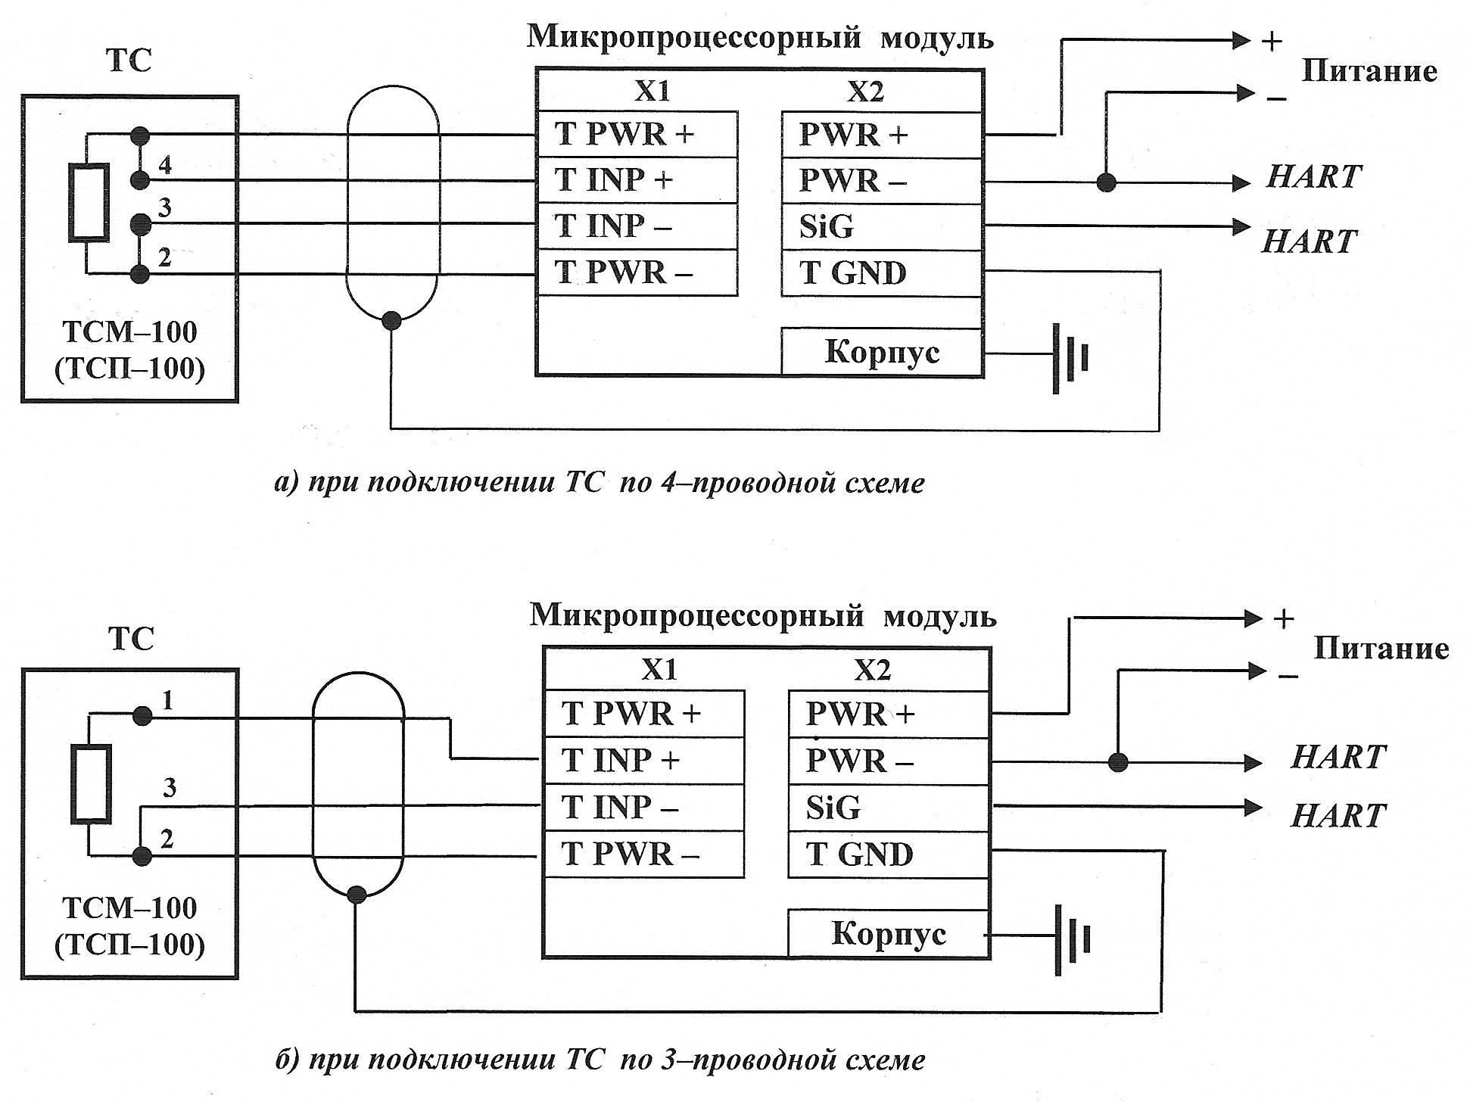
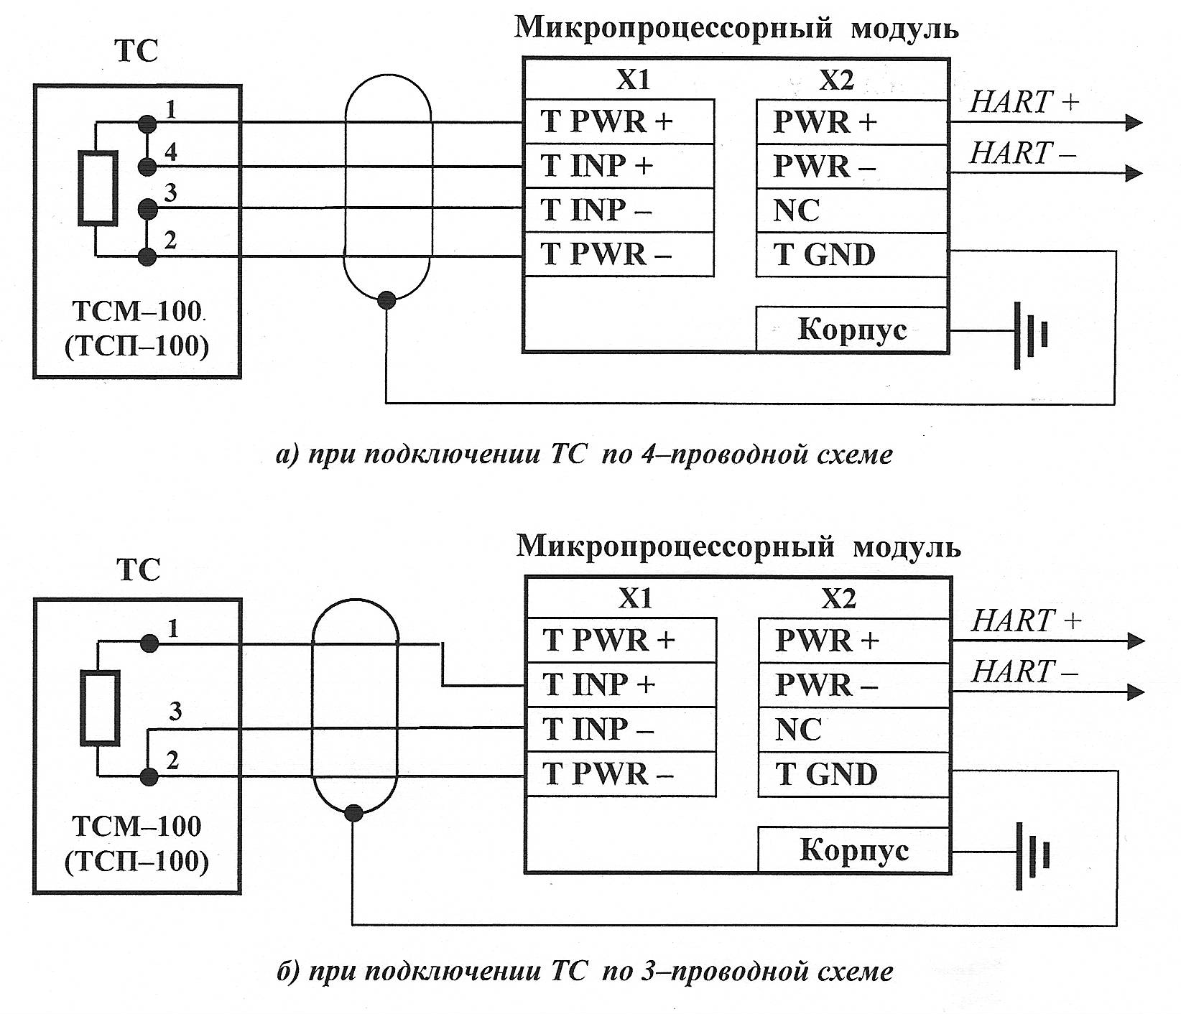

Рис. 1 Схемы подключения ТС к микропроцессорному модулю преобразователя температуры ПТ:

а) – с цифровым сигналом | б) - с аналоговым сигналом напряжения постоянного тока значением от 0,8 до 3,2 В

При использовании трехпроводной схемы переключатели SB1 установить в положение ON.
При использовании четырехпроводной схемы переключатели SB1 установить в положение OFF, согласно рис. 4.
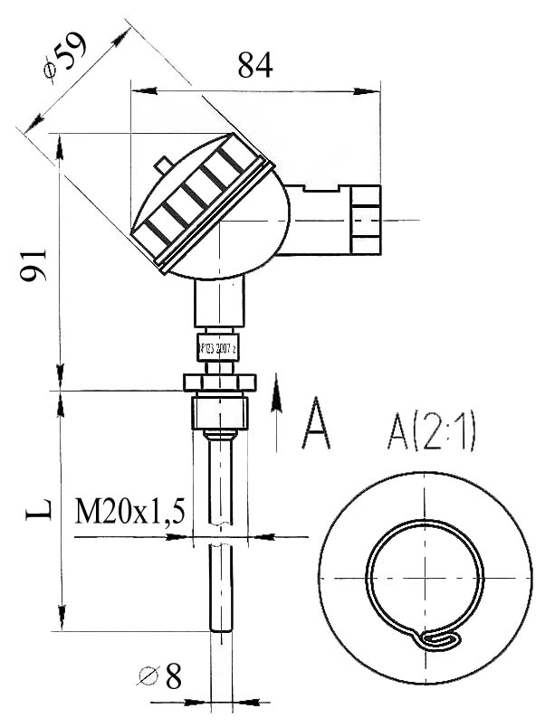
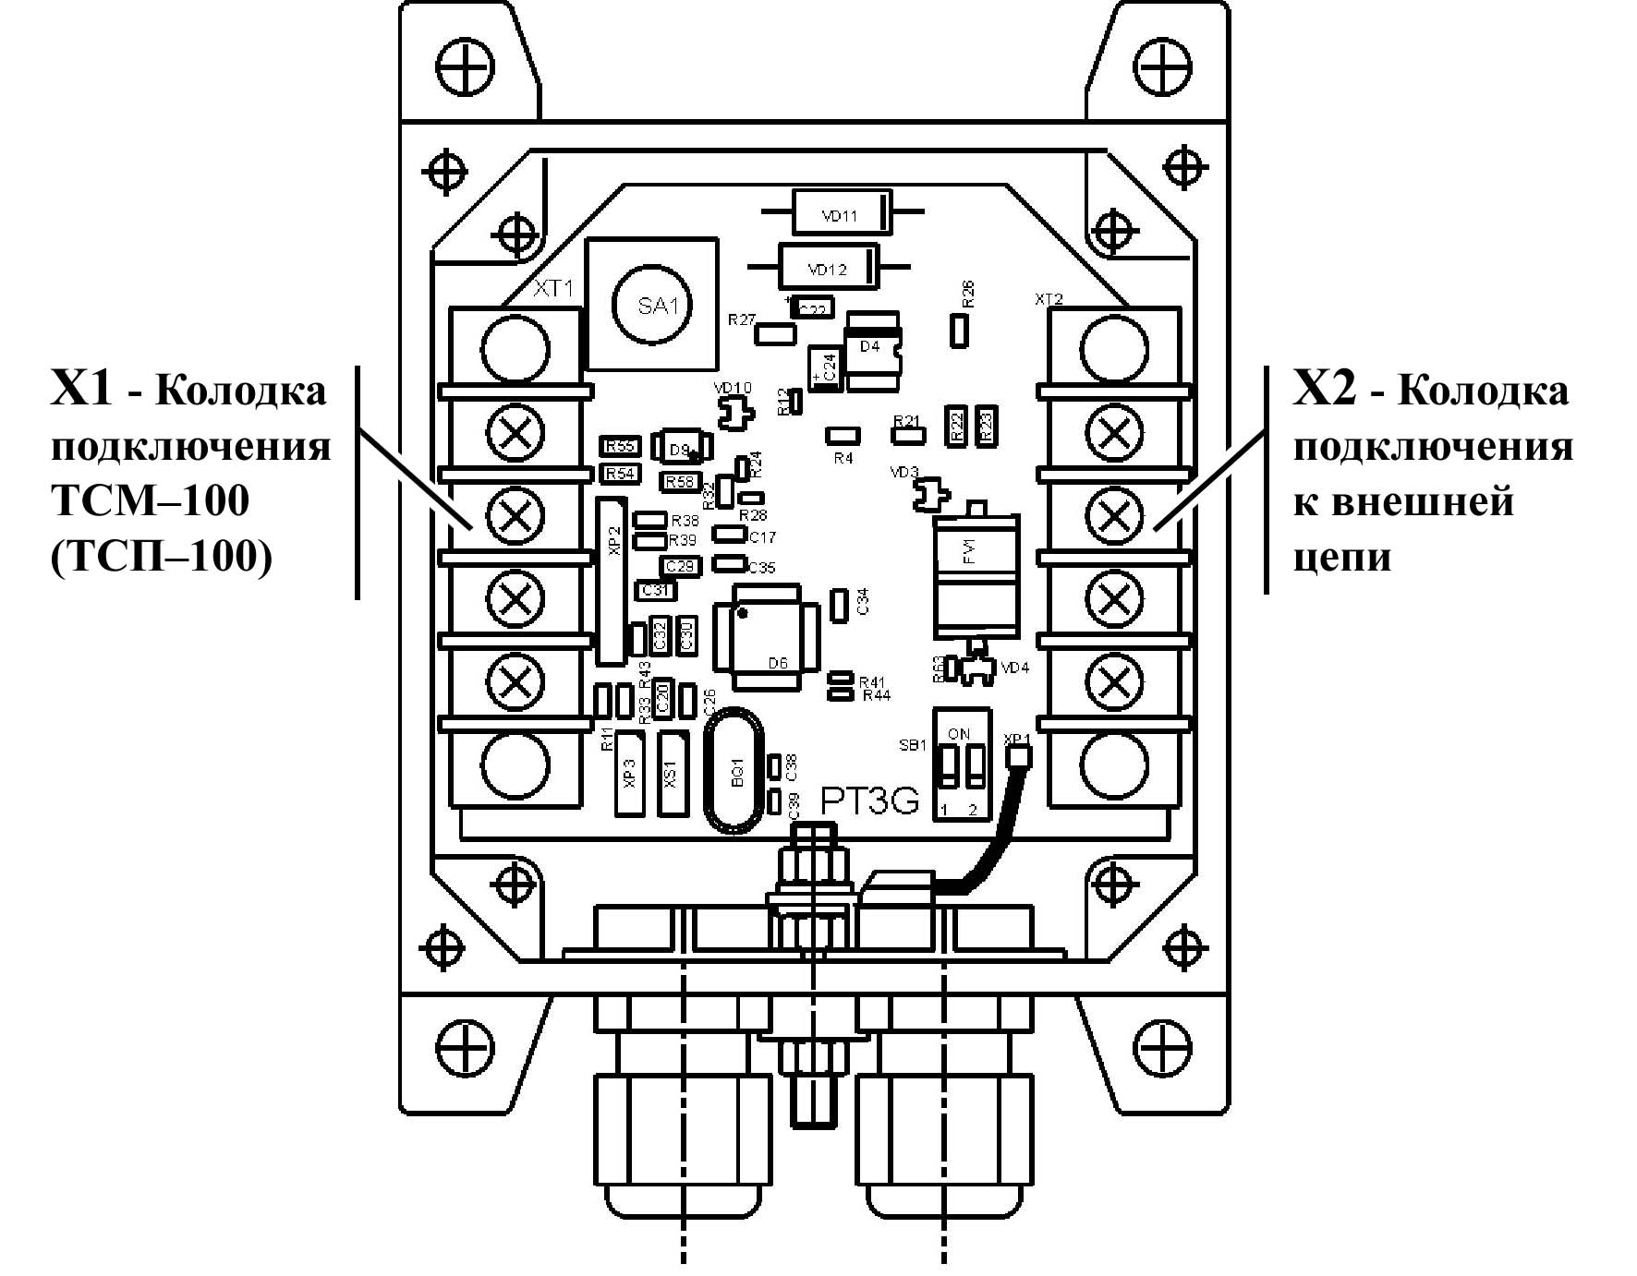

Рис. 2 Внешний вид ТС преобразователя  температуры ПТ | Рис. 3 Микропроцессорный модуль  преобразователя температуры ПТ со снятой верхней крышкой корпуса

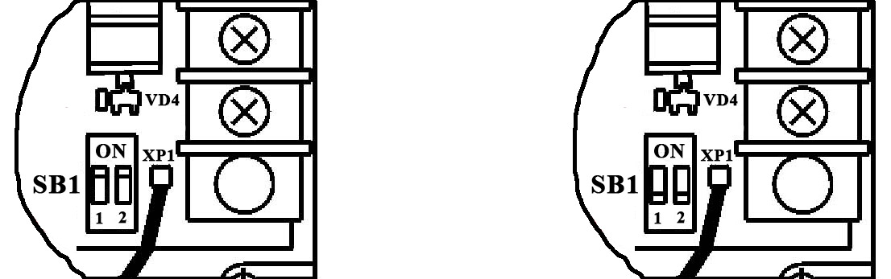

а) ON б) OFF
Рис. 4 – Положение переключателя SB1 микропроцессорного модуля ПТ.

Основные сведения об изделии.
- Наименование изделия:
Преобразователь температуры измерительный ПТ ____ – _____
по техническим условиям ТУ У 30265715.001–99, заводской номер __________ .
2 Дата выпуска: « _____ » ________________ 201___ г.
3 Диапазон преобразований температуры – от минус _______ до плюс _________ ^{О}С.
4 Термопреобразователь сопротивления типа ____________ , заводской номер _________ ,
класс допуска ____ , диапазон измеряемых температур от минус _______ до плюс ______ ^{О}С, длина погружной части ________ мм.
5 Пределы допускаемой основной абсолютной погрешности – ± _______ ^{О}С.
6 Значение выходного напряжения внешнего источника питания постоянного тока
(нужное подчеркнуть): от 7 до 30 В ; от 12 до 36 В .

Представитель ОТК ___________________ ________________ _____________
М. П. (ФИО) (подпись) (дата)

Первичная поверка преобразователя температуры измерительного ПТ.
Преобразователь температуры измерительный ПТ _____ – _______ АЧСА.405519.001, заводской номер ____________ соответствует техническим условиям ТУ У 30265715.001–99 и признан годным для эксплуатации.

Государственный поверитель __________________ _______________ ____________
М. П. (ФИО) (подпись) (дата)

